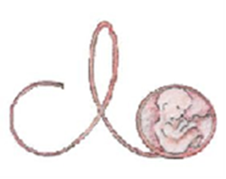
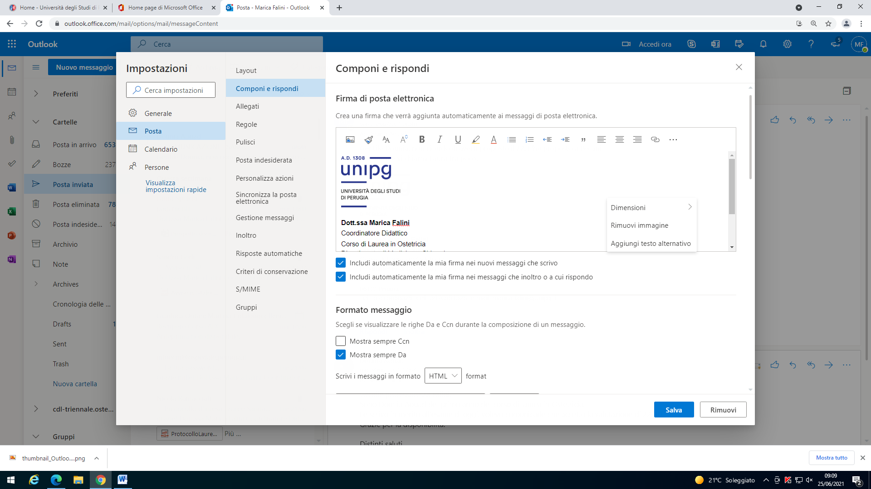

UNIVERSITÀ DEGLI STUDI DI PERUGIA
DIPARTIMENTO DI MEDICINA E CHIRURGIA
CORSO DI LAUREA IN OSTETRICIA

ABSTRACT TESI DI LAUREA
(max 500 parole)

Laureanda/o_________________________________________(Nome e Cognome)
Matricola____________________________________________________________
Relatore_____________________________________________(Nome e Cognome)
Titolo della tesi ______________________________________________________
____________________________________________________________________
Background della tesi/studio/revisione sistematica/meta-sintesi_______________
____________________________________________________________________
Obiettivi____________________________________________________________
____________________________________________________________________
Materiali e metodi
Disegno di studio__________________________________________________
____(Fornire dettagli dell’eventuale studio primario condotto o revisioni o altro)
Popolazione______________________________________________________________________________________(Descrivere i criteri di eleggibilità e, in caso di studio primario, la numerosità campionaria calcolata ottenuta e le modalità di arruolamento)
Metodi, tempi di realizzazione e principali variabili prese in esame _________________________________(Specificare: il periodo di raccolta dati e di analisi, le variabili principali prese in esame)
Materiali impiegati per la raccolta dati___________________________________________________________________________________________(Questionari o interviste in formato cartaceo o digitale dichiarando se validati o elaborati ad hoc, checklist o moduli di raccolta dati, banche dati bibliografiche ecc.)
Analisi dei dati____________________________________________________
Risultati_____________________________________________________________
____________________________________________________________________
Conclusioni__________________________________________________________
____________________________________________________________________

Firma dello studente_________________________________________
Firma del relatore___________________________________________

Mod 02_Abstract Tesi di Laurea

